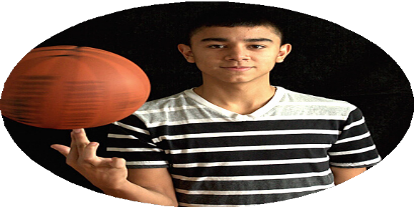
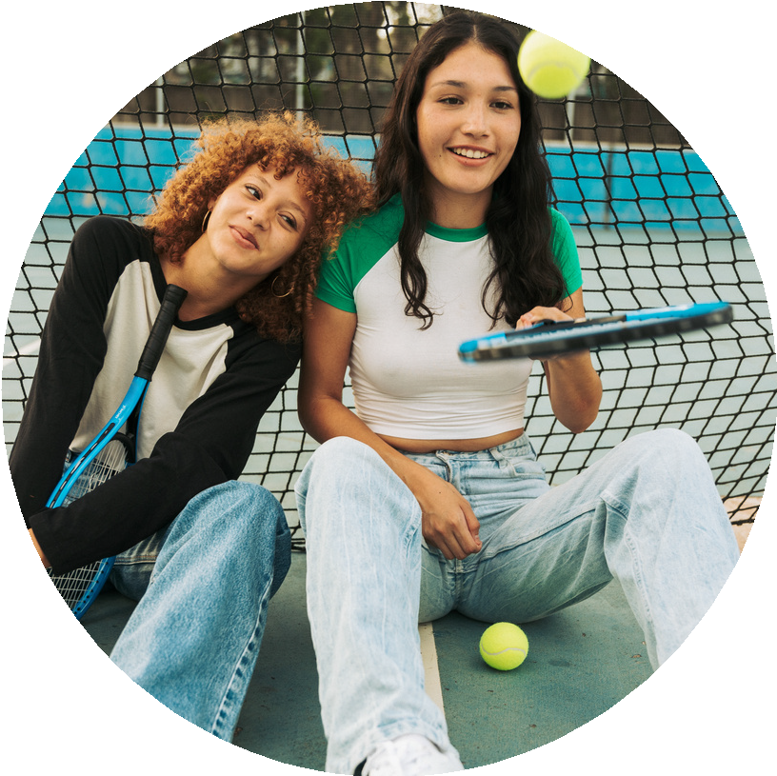
DOSSIER D' ACTU

LA VIE DES JEUNES
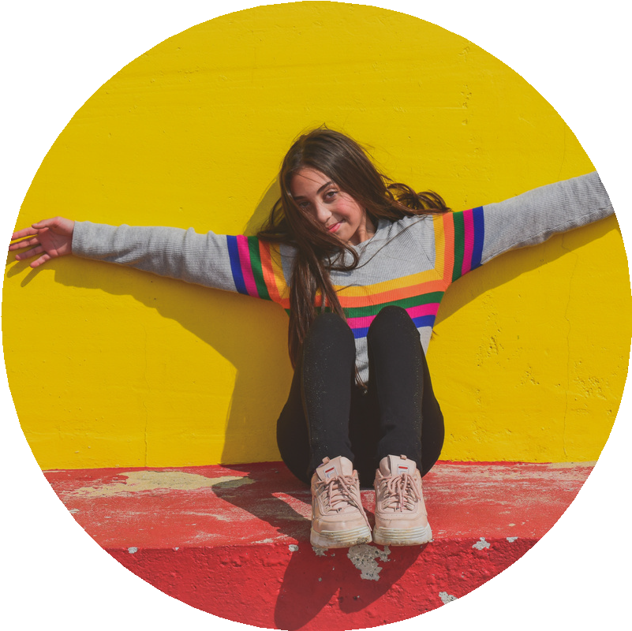
AVENIR - VALEURS - ENGAGEMENT - BIEN-ÊTRE

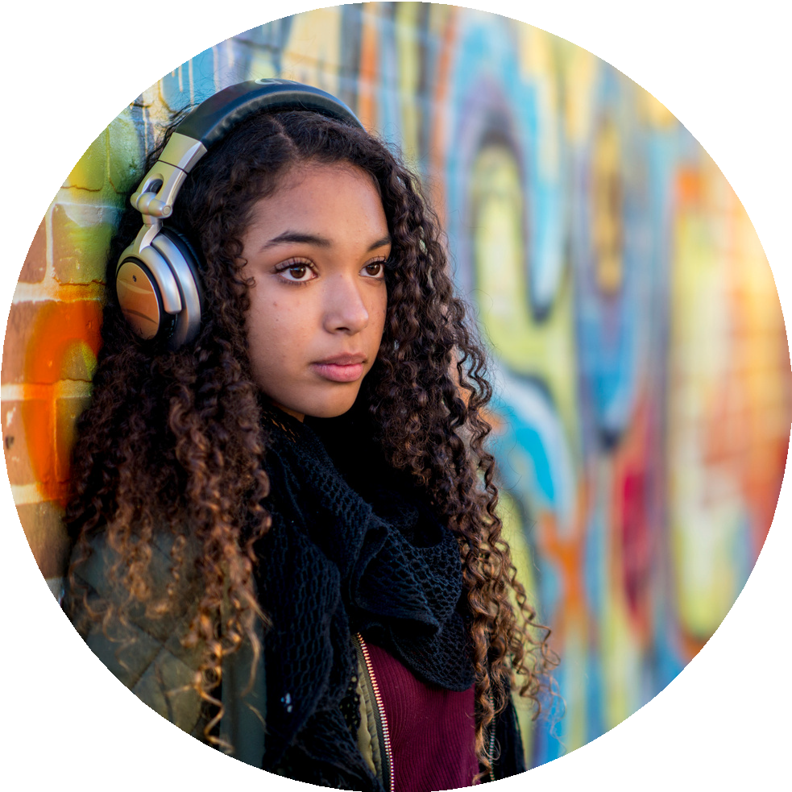
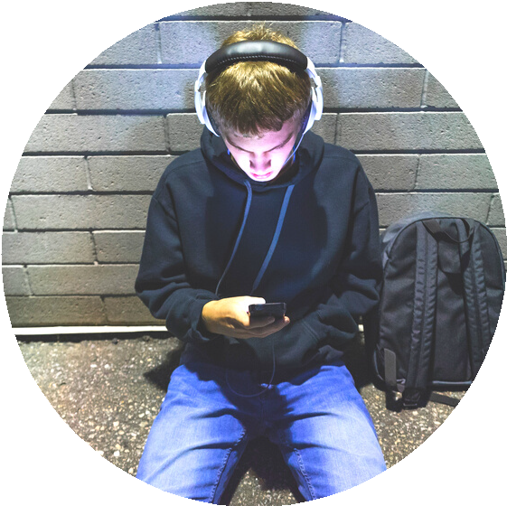
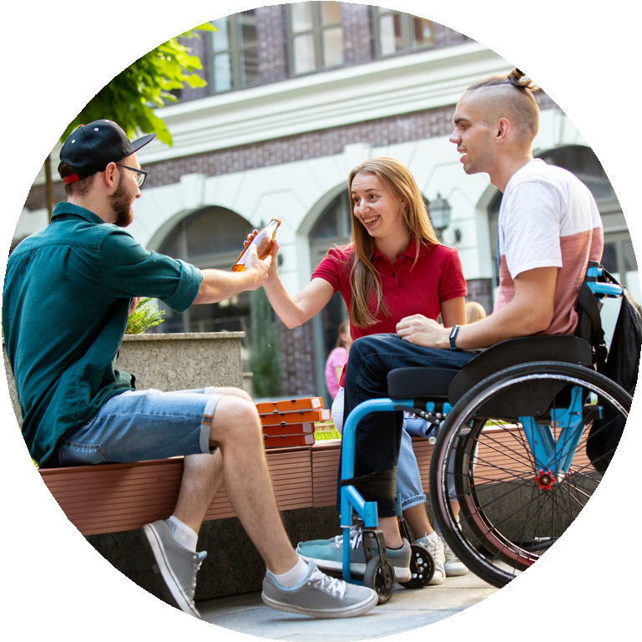
By Creafrench

1 - Intro - "Génération Désenchantée" de Suzane (novembre 2022)
1A - Avant de regarder et d'écouter le clip de Suzane, réponds aux questions suivantes: Que t'évoque le titre de la chanson?
.....................................................................................................................................................
C'est quoi pour toi une "génération désenchantée"?
.....................................................................................................................................................

1B - Regarde d'abord le clip SANS LE SON. Note ce que tu vois:
...........................................................................................................................................................
...........................................................................................................................................................
...........................................................................................................................................................

1C - Regarde ensuite le clip AVEC LE SON et note tous les "problèmes" que Suzane énumère. Classe-les dans une des trois catégories proposées:

............................................................
ça ne me fait rien
ça me fait réfléchir
ça m'inquiète vraiment
............................................................
............................................................
............................................................
............................................................
............................................................
............................................................
............................................................
............................................................
............................................................
............................................................
............................................................
............................................................
............................................................
............................................................

Quelle phrase imagée Suzane utilise-t-elle pour dire qu'elle est en colère?
...........................................................................................................................................................
...........................................................................................................................................................

Quelles paroles traduisent le mieux l'ironie de Suzane?
...........................................................................................................................................................

La chanson est inspirée directement du tube "Désenchantée" (1991) de Mylène Farmer. Trouves-tu des ressemblances?
...........................................................................................................................................................
...........................................................................................................................................................

Suzane chante: "On cherche tous une place au soleil, un petit bout d'horizon, avoir la vue sur la mer, dans un paysage en béton." Tu es d'accord avec elle?
...........................................................................................................................................................
...........................................................................................................................................................

Suzane chante aussi : "Le monde est à nous, qu'est-ce qu'on en fait?" Que répondrais-tu à cette question?
...........................................................................................................................................................
...........................................................................................................................................................

2 - A la recherche du bonheur !
Après le Covid-19, certains croyaient reprendre leur vie d’avant… c’était sans compter la guerre en Ukraine et la crise climatique qui se rappelle à nous !
Bref, les nuages sont toujours là dans le ciel de 2023. Mais est-ce que pour autant ils affectent ton bien-être ?
De nombreux philosophes, écrivains et simples mortels se sont penchés sur cette question du bien-être et du bonheur. Les réponses sont très divergentes. La notion de bonheur semble être difficile à définir, parce qu’elle consiste en éléments très personnels. "Le" bonheur est en fait "mon" bonheur, même s’il y a des aspects communs, comme la santé, la liberté, etc. Néanmoins, une personne sur cinq ne serait pas capable de dire ce qui la rend heureuse. C’est beaucoup! Voyons ce que tu penses de "ton" bonheur !

2A - Réponds aux questions suivantes et partage tes réponses en classe. Sers-toi des expressions proposées ou consulte ta liste de voc.
Si tu devais t’attribuer un score sur une échelle de 0 à 10, quelle note de bonheur te donnerais-tu ? .............................................................................................................................
Qu’est-ce qui te rend heureux au quotidien ? Pense aussi aux petites choses.
.....................................................................................................................................................
.....................................................................................................................................................
Et quand des fois, ça ne va pas, c'est dû à quoi? ......................................................................
..................................................................................................................................................... Du coup, que fais-tu pour aller mieux ? ......................................................................................
.....................................................................................................................................................
Et tu en parles à qui ? .................................................................................................................

Comment vas-tu ?
Les raisons du bien-être ↔ mal-être

moi, ça va (plutôt bien)
je me sens bien dans ma peau je suis content(e)
je gère

pour le moment, ça va moyen je survis, sans plus
moi, ça pourrait aller mieux
j'ai connu de meilleurs moments

pour l'instant, c'est compliqué / difficile je ne me sens pas au top
je suis en pls (= je ne me sens pas bien) je me sens déprimé(e)
avoir des bonnes ↔ mauvaises notes pratiquer un sport ↔ ne pas assez bouger avoir plein de projets ↔ n'avoir aucun projet avoir beaucoup d'amis ↔ se sentir seul(e) réussir ↔ redoubler
bien s'entendre avec ↔ être en froid avec maîtriser les cours ↔ avoir du mal à suivre être en forme ↔ avoir des problèmes de santé
Que faire?
voir ses potes ... c'est bon pour le moral
en parler à ses amis / un proche ... ça fait du bien écouter de la musique ... ça détend
faire du sport ... ça déstresse
dire ce qu’on a sur le cœur ... ça soulage

2B - Regarde les micro-trottoirs de "Et toi, comment ça va ?", complète le tableau et compare tes réactions à celles des jeunes.
Lien Vidéo

Vidéo 1

Vidéo 2

Vidéo 3

Vidéo 4

Vidéo 5
Ce qui ne va pas ...
Ce qu'il / elle fait ...
A qui il / elle parle ...

Qui a réalisé cette série de vidéos ? Pour quelle raison, penses-tu ?
.....................................................................................................................................................
Est-ce que les jeunes Français et toi vous vous ressemblez ?
Note une ou deux ressemblances : .............................................................................................
.....................................................................................................................................................
Note une différence : ...................................................................................................................

Discutes-en aussi avec ta classe !

Regarde maintenant une deuxième fois les vidéos et fais une liste des mots que les jeunes utilisent pour relier leurs phrases : tu verras, elle sera vraiment pratique aussi pour toi !
.....................................................................................................................................................
.....................................................................................................................................................
.....................................................................................................................................................

2C - Tu as certainement remarqué que de plus en plus de stars parlent ouvertement de leurs périodes de mal-être. Souviens-toi du passage remarqué de Stromae au JT de TF1 (janvier 2022) où il a interprété son titre L'enfer.
Plus récemment, la chanteuse Louane a enregistré une vidéo dans laquelle elle évoque ses traumatismes et sa façon d'y faire face. Avant de regarder la vidéo, lis la courte biographie de Louane pour comprendre que la vie n'a pas toujours été facile pour elle.

Louane (Anne Peichert de son vrai nom) naît le 26 novembre 1996 à Hénin-Baumont, en région Nord-Pas-de-Calais. Elle y grandit avec quatre sœurs et un frère dans une famille recomposée. A 8 ans, elle est diagnostiquée TDAH (hyperactive) et découvre sa passion pour la musique grâce à sa nounou.

En 2012-2013, alors qu'elle a à peine 16 ans, elle participe à "The Voice - France" et atteint la demi-finale. Juste avant le début de l'émission, elle perd son papa à qui elle rend hommage en interprétant la chanson "Imagine" lors des quarts-de-finale.

En 2014, le réalisateur Eric Lartigau la choisit pour jouer le rôle principal dans "La famille Bélier". Sa carrière d'actrice est lancée et elle remporte même un César (meilleur espoir féminin) pour cette prestation.

En mars 2014, elle sort un premier single, "Jour 1", mais encore une fois elle doit faire face à une tragédie; sa maman meurt des suites d'un cancer au mois d'avril. Pourtant, Louane ne se laisse pas abattre et se réfugie dans le travail. En parallèle de sa carrière artistique, elle poursuit ses études et entre en septembre en terminale littéraire au Lycée Européen Montebello à Lille, afin de préparer le bac qu’elle a promis à sa maman d’avoir.

Louane est en couple avec le musicien Florian Rossi depuis l'été 2018. Ensemble ils ont une petite fille, Esmée, née en mars 2020.

Regarde maintenant la vidéo "Louane face à ses démons". Comme pour les micro-trottoirs, complète le tableau.
Ce qui n'allait pas ...
Ce que Louane a fait pour aller mieux ...
A qui elle a parlé ...

..............................................................................................
..............................................................................................
..............................................................................................
..............................................................................................

..............................................................................................
..............................................................................................
..............................................................................................
..............................................................................................

Après avoir regardé la vidéo, quelle impression as-tu de Louane? Note 3 adjectifs pour décrire sa personnalité.
...........................................................................................................................................................

Pendant la discussion:
Je parle en français avec mes camarades Je montre que j’ai préparé la discussion :
Je peux répondre facilement aux questions
Je peux parler de mon expérience personnelle

J’organise ma pensée :
J’utilise le vocabulaire propre au dossier
Je formule des phrases correctes, adaptées à l’oral J’adapte ma réponse en fonction des réponses déjà données (pas : "Ah oui, moi aussi !")

Mon attitude :
Je me fais comprendre (prononciation correcte, paraphrase,…)
J’écoute ce que les autres disent
Je réagis régulièrement pour faire avancer la discussion
++
+
-
--
2D - Discute maintenant des affirmations suivantes avec tes camarades de classe.
Quand j’ai un problème, je suis content de pouvoir en parler avec mes parents.

La génération Covid est une génération résiliente, capable de s’adapter.

Le plus important pour moi, c’est d’avoir un métier où je peux aider les autres.

Plus tard, je veux me marier et avoir des enfants.

Les problèmes de société (le climat, les guerres, les inégalités,…) me stressent et me bloquent.
Quand j’ai un problème, je préfère en parler avec mes amis plutôt qu’avec mes parents.

La génération Covid est une génération perdue.

Le plus important pour moi, c’est de gagner beaucoup d’argent, peu importe le boulot.

Vu l’état du monde, je préfère ne pas m’engager avec quelqu'un, ni avoir d’enfants.

Les problèmes de société ne m’intéressent pas : je préfère ne pas trop y penser.

Conseils et préparation:
Note quelques mots-clés utiles à ta prise de parole.
Munis-toi de la fiche d’expressions pratiques pour le débat.
Rappelle-toi aussi les expressions notées en début de dossier : c’est le moment de t’en servir ! Elles feront leur effet.
Essaie d’évaluer ta participation au débat. Après, ton prof t’aidera à indiquer tes points forts / faibles.

3 - Les préoccupations des jeunes
Quelles sont les préoccupations des jeunes ? Et comment imaginent-ils leur avenir ? Pour trouver une réponse à ces questions, nous te proposons une sélection d'articles (rtbf.be).
3A - Parcours les titres et clique sur le texte que tu aimerais lire. Le but est de résumer le texte (carte mentale - page suivante) et de partager le contenu avec la classe. Vous pourrez ensuite en discuter.
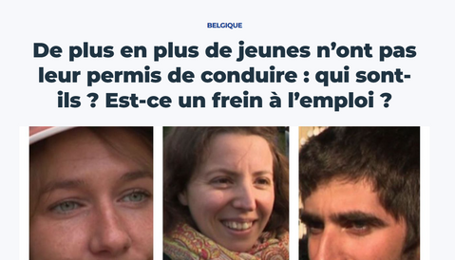
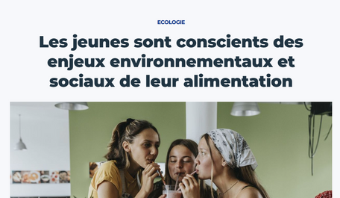

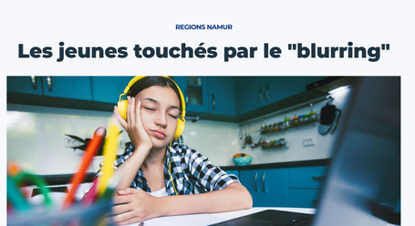
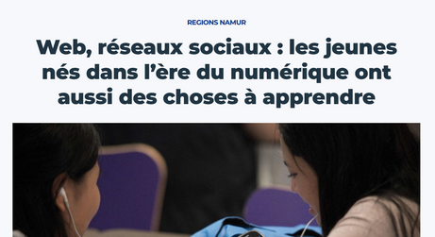

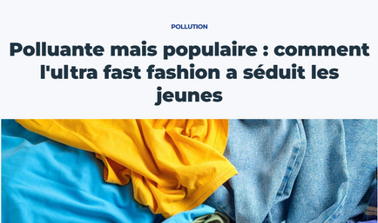
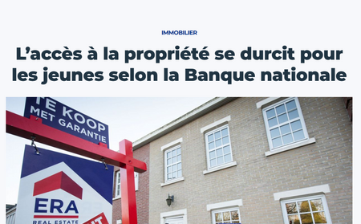

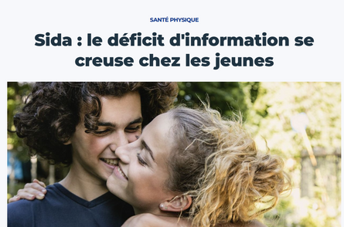
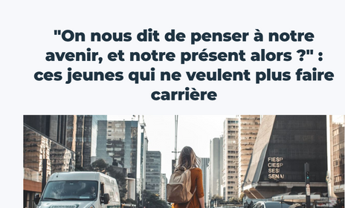

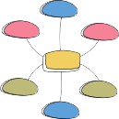
Carte mentale du texte: ............................................................................................

3B - Observe les infographies suivantes et généralise les chiffres.
Remarque les évolutions, compare les années et essaye d'expliquer certaines différences.

Comment te sens-tu par rapport à ton avenir proche (3 ans)?
très confiant
plutôt confiant
plutôt inquiet
très inquiet
125
100
10%
8%
6%
8%
6%
8%
7%
75
27%
29%
27%
32%
27%
31%
30%
50
53%
53%
51%
48%
49%
47%
48%
25
11%
12%
14%
13%
14%
13%
18%
0
2016
2017
2018
2019
2020
2021
2022
question posée à des jeunes âgés de 18 à 30 ans
chiffres arrondis: la somme des pourcentages ne fait donc pas toujours 100% enquête INJEP-CREDOC de 2016 à 2022

Cette infographie présente ................................................................................................................
...........................................................................................................................................................

Pour commencer, on remarque que ..................................................................................................
...........................................................................................................................................................
...........................................................................................................................................................
...........................................................................................................................................................
...........................................................................................................................................................
...........................................................................................................................................................
...........................................................................................................................................................
...........................................................................................................................................................
...........................................................................................................................................................

On peut conclure que ........................................................................................................................
...........................................................................................................................................................

Etat d'esprit des jeunes selon le sexe
2020

57%
2021
2022
2020 2021 2022
60 58%
60
56%
54%
47%
45%
44%
41%
40
40
38%
33%
28%
24%
20
20%
20
15%
16%
15%
10% 9%
0
positif
neutre
négatif
0
positif
neutre
négatif
question posée à des jeunes âgés de 18 à 30 ans
la somme des pourcentages ne fait pas toujours 100%, car les jeunes pouvaient déclarer plusieurs émotions enquête INJEP-CREDOC de 2020 à 2022

Ces graphiques montrent .................................................................................................................
...........................................................................................................................................................

Premièrement, il saute aux yeux que ...............................................................................................
...........................................................................................................................................................
...........................................................................................................................................................
...........................................................................................................................................................
...........................................................................................................................................................
...........................................................................................................................................................
...........................................................................................................................................................
...........................................................................................................................................................
...........................................................................................................................................................

En conclusion, ..................................................................................................................................
...........................................................................................................................................................

3C - Témoignages de jeunes : quelles sont leurs craintes face à l'avenir ?
Lis les témoignages et note si tu te reconnais oui ou non dans ce qui est dit. Explique aussi pourquoi. Pour finir, choisis le témoignage dont tu te sens le plus proche.

"Ce qui me préoccupe le plus dans la société, c’est que malgré la guerre, la pénurie d’énergie ou les inégalités sociales, personne ne fait rien de vraiment concret. La plupart des personnes font semblant de soutenir des causes, mais ne font rien d’autre que de poster des publications sur les réseaux sociaux. Je me sens désemparé et désespéré face à la bêtise humaine. Ce contexte global me pèse énormément, mais j’essaie d’oublier en voyant mes amis afin d’éviter de déprimer. (Cyril, 20 ans)

Je me reconnais / Je ne me reconnais pas dans ce témoignage parce que ....................................
...........................................................................................................................................................
...........................................................................................................................................................

"La crise climatique et notre système inerte me préoccupent. Je me sens impuissante. Nous fonçons droit dans le mur à 120 km/h. Cela fait peur. Je pense que le malaise psychique des jeunes est un symptôme du système. Voilà pourquoi je suis très active dans le mouvement climatique. Je consacre une grande partie de mon temps libre à l’activisme. (Ainhoa, 19 ans)

Je me reconnais / Je ne me reconnais pas dans ce témoignage parce que ....................................
...........................................................................................................................................................
...........................................................................................................................................................

"On me dit souvent que je suis trop pessimiste mais quand je regarde certains chiffres, la hausse des températures, les feux de forêts… j’ai plutôt le sentiment d’être réaliste et de tout simplement voir le monde s’écrouler. Tout cela ne me donne pas envie de faire d’enfants par exemple. Et même, j’ai eu tellement de peine à simplement trouver ma place dans la société ou de trouver un sens au quotidien. Je me suis souvent dit, mais à quoi ça sert si même la base de ce monde n’est pas stable? Comment je pourrais être stable dans ces circonstances?" (Angela, 22 ans)

Je me reconnais / Je ne me reconnais pas dans ce témoignage parce que ....................................
...........................................................................................................................................................
...........................................................................................................................................................

"L’argent n’est pas la priorité absolue dans ma vie. La pression de la performance ne me dérange pas - tant que je vois un sens à mon travail.
Ce que j’ai appris de la vie jusqu’à présent: l’importance incroyable de se défendre soi-même. De parler quand quelque chose ne nous convient pas." (Tim, 19 ans)

Je me reconnais / Je ne me reconnais pas dans ce témoignage parce que ....................................
...........................................................................................................................................................
...........................................................................................................................................................

4 - Les difficultés de communication entre les générations
4A - Les petites phrases qui fâchent, ça te dit quelque chose ? Qu’est-ce que les adultes (parents, grands-parents, profs) te disent et qui te fait dresser les cheveux sur la tête ? Et qu’est- ce que tu ne dois pas dire à tes parents… sauf si tu veux déclencher une discussion sans fin ?

Lis les phrases et fais ton top 3 dans chaque catégorie (les phrases que tu entends le plus et les phrases que tu prononces le plus). Essaie d'ajouter aussi quelques phrases supplémentaires.

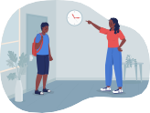
Phrases d'adultes...
Tu ne vas quand même pas sortir comme ça? / On voit ton nombril. Pose ton smartphone et va lire un livre.
T'as eu des notes? / Et les autres, ils ont eu combien?
On était super inquiet. / Pourquoi tu ne répondais pas? / C'est à cette heure que tu rentres? C'est pas un hôtel, ici! / C'est pas Versailles, ici! / Range ta chambre!
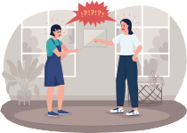
Regarde-moi quand je te parle! / Ne me parle pas sur ce ton! Arrête de grignoter, on va bientôt passer à table.
Je le dis pour ton bien. / Tu me remercieras plus tard. / Je te l'avais dit!

Le top 3 des phrases que j'entends le plus:
- .....................................................................................................................................................
- .....................................................................................................................................................
- .....................................................................................................................................................

D'autres phrases que j'entends régulièrement:
...........................................................................................................................................................
...........................................................................................................................................................

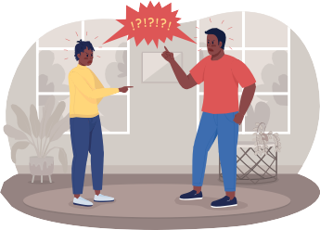
Phrases d'ados...
Non, mais t'inquiète, je gère.
Putain, y a pas de wifi ici! / Pourquoi ça capte pas? Pourquoi c'est toujours à moi de le faire?
J'arrive tout de suite! Ça craint!
De toute façon, tu peux pas comprendre. J'ai pas fait exprès.
Mais tout le monde y va! J'sais pas.

Le top 3 des phrases que j'utilise le plus:
- .....................................................................................................................................................
- .....................................................................................................................................................
- .....................................................................................................................................................

D'autres phrases que j'utilise régulièrement:
...........................................................................................................................................................
...........................................................................................................................................................

4B - Les sujets qui fâchent
Regarde la vidéo dans laquelle on aborde 3 sujets fréquents de tension entre les ados et leurs parents (LMDM - 2022). Complète le tableau et note pour chacun des sujets en quoi consiste le problème et quel est le conseil du docteur Pfersdorff.
Sujet de tension

La chambre

Le grignotage

La tenue
En quoi consiste le problème ?
Que conseille le docteur ?

Regarde une deuxième vidéo dans laquelle les jeunes disent ce qu'ils aiment manger (LMDM
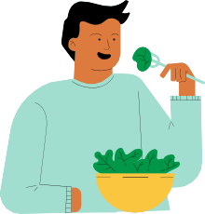
-2022) - regarde la vidéo jusqu'à la minute 0:34.

Note les plats cités par les adolescents et souligne ceux que tu trouves "étonnants"
fluote ceux que tu aurais aussi cités
Comparez ensuite vos notes en classe et discutez-en.

Les plats suivants sont cités dans la vidéo:
...........................................................................................................................................................
...........................................................................................................................................................
...........................................................................................................................................................
...........................................................................................................................................................

D'accord ou pas ? Que penses-tu de ce que disent les ados sur la façon de manger leurs repas ?

"Moi, je préfère manger dans mon coin, mais je sais que si je n'avais pas mangé avec mes parents toute ma vie, je serais beaucoup moins proche d'eux, donc je suis très content d'avoir fait ça." (Karl, 17 ans)

"Manger seul devant une série, c'est sympa, je ne vais pas le nier. Mais le faire tous les soirs, j'en aurais marre." (Zachary, 16 ans)

"Quand il n'y a personne, j'adore déjeuner seul, mais je trouve ça trop bizarre, quand il y a quelqu'un, qu'on ne mange pas avec lui." (Joseph, 16 ans)

"On est une famille, enfin je trouve, c'est bizarre de ne pas manger ensemble." (Anna-Léa, 14 ans)

"Parce que ta famille elle ne sera pas toujours là quand tu seras plus grand." (Noham, 13 ans)

"Le déjeuner, le diner, moi j'aime bien être avec ma famille, parce que c'est là où on parle de tout, on dit ce qu'on a fait pendant la journée, où on parle des problème qu'on a eus." (Sofia, 16 ans)

Suis l'exemple de ces jeunes et exprime-toi. Tu préfères manger seul ou en famille ? Pourquoi ?
.............................................................................................................................................................
.............................................................................................................................................................
.............................................................................................................................................................
.............................................................................................................................................................

Tu connais Diego Alary ? Pourquoi a-t-il autant de succès auprès des jeunes ?
.............................................................................................................................................................
.............................................................................................................................................................

Comment dit-on à la fin de la vidéo: "Il donne envie de cuisiner." ?
Il donne envie de ................................................................................................................................

Découvre le compte Instagram de Diego Alary - diegoalary Est-ce qu'il y a des recettes qui te tentent ?

4C - Le langage des jeunes n'est pas toujours facile à comprendre ni pour les adultes ni pour les personnes qui apprennent le français. Découvre ici 15 expressions récentes et tente de retrouver leur signification.

Expressions de "Djeun's":

- Je suis saucé
- J'ai le seum
- J'me nachave
- J'me suis fait péta mon sac
- J'm suis fait ghoster
- J'me suis fait niquer
- Je fais crari
- J'ai dead ça
- J'suis rapta
- J'suis charette
- J'suis quécho
- J'ai le swag
- J'suis en pls
- J'ai les crocs
- Je vais grailler
..............................................................................................
..............................................................................................
..............................................................................................
..............................................................................................
..............................................................................................
..............................................................................................
..............................................................................................
..............................................................................................
..............................................................................................
..............................................................................................
..............................................................................................
..............................................................................................
..............................................................................................
..............................................................................................
..............................................................................................

Choisis parmi les "traductions" suivantes:

Je suis très content Je fais semblant de J'ai faim
J'ai été ignoré par quelqu'un Je suis bien habillé
Je suis overbooké, j'ai pas le temps Je me suis fait avoir
Je me casse, je m'en vais J'ai trop bu, je suis ivre J'ai assuré
On m'a volé mon sac Je ne me sens pas bien
Je suis choqué, je suis contrarié Je vais manger
Je suis déprimé

Pour finir, choisis une expression et recherche son origine ainsi que la raison pour laquelle elle a été adoptée par les jeunes. Consulte au moins 2 sources différentes et note ce que tu as trouvé.

Expression: .......................................................................................................................................
Signification + contexte d'utilisation: ..................................................................................................
...........................................................................................................................................................
Origine: ..............................................................................................................................................
...........................................................................................................................................................
Raison d'utilisation: ...........................................................................................................................

Et si vous avez le temps, présentez ce que vous avez découvert en classe !

Regarde maintenant la vidéo dans laquelle on décode quelques expressions utilisées par les ados (LMDM - 2021).

Réponds aux questions.

L'utilisation d'une expression ne se limite pas toujours à une seule génération. Explique concrètement ce que ça veut dire.
..............................................................................................
.....................................................................................................................................................
"En vrai" et "de ouf" ne sont pas considérées comme de vraies expressions. De quoi s'agit-il alors? Et peux-tu donner des équivalents dans ta langue?
.....................................................................................................................................................
.....................................................................................................................................................
Explique "avoir le seum": ............................................................................................................
Explique "tarpin": .........................................................................................................................
Explique "le sang / le S": .............................................................................................................
Voici une deuxième vidéo qui décrypte encore quelques expressions à la mode (LMDM - 2022). Note la signification des différentes expressions abordées.

"gênance": ...................................................................................................................................
"dans la sauce": ..........................................................................................................................
"frère": .........................................................................................................................................
"éclaté au sol": ............................................................................................................................
"jouer les kleenex": ......................................................................................................................

Pour terminer, regarde la vidéo "Parlez-vous le langage des jeunes?" (RMC 2021) et réponds à quelques questions.

73% des Français pensent que le "parler jeune" constitue un
. pour la langue française.
Qu'est-ce qui caractérise le "parler jeune"? ................................................................................
.....................................................................................................................................................
Quel est le but du "parler jeune"?
.................................................................................................
.....................................................................................................................................................
Comment réagissent en général les jeunes quand leurs parents se mettent à utiliser des expressions jeunes? ...................................................................................................................
.....................................................................................................................................................
Quel est le rapport entre le "parler jeune" et le coronavirus? ......................................................
.....................................................................................................................................................

5 - Débat - Le capital universel de solidarité: pour ou contre ?
Ecolo, un parti politique belge, propose de donner à chaque jeune à 25 ans un "capital de solidarité universel" de 30.000 euros. Cette mesure coûterait 2,5 milliards d’euros par an et serait financée par un impôt de 1% sur le patrimoine du pour cent des Belges les plus riches. Elle permettrait aux jeunes de démarrer des projets, de suivre une formation ou d'investir dans un premier logement. (rtbf.be - 05062022)

Qu'en penses-tu ? Bonne ou mauvaise idée ? Prépare tes arguments et lance-toi dans le débat ! Utilise ta fiche d'expressions pratiques et prépare-toi à réagir aux arguments des autres élèves.

Un peu de voc pratique
donner une somme d'argent à un groupe soutenir les jeunes adultes
financer une mesure - une mesure coûteuse combattre les inégalités sociales
avoir des chances égales dans la vie bien démarrer dans la vie
investir dans un logement poursuivre / reprendre ses études entreprendre
bien ↔ mal dépenser son argent (ne pas) savoir gérer son argent

een som geld geven aan een groep jonge volwassenen ondersteunen
een maatregel financieren - een dure maatregel sociale ongelijkheden bestrijden
gelijke kansen hebben in het leven goed starten in het leven investeren in wonen
zijn studies verderzetten / hernemen ondernemen
geld goed ↔ slecht besteden
(niet) weten hoe met geld om te gaan

Je prépare mes arguments:
...........................................................................................................................................................
...........................................................................................................................................................
...........................................................................................................................................................
...........................................................................................................................................................
...........................................................................................................................................................
...........................................................................................................................................................

Je réfléchis aux arguments des autres et à la façon d'y répondre:
...........................................................................................................................................................
...........................................................................................................................................................
...........................................................................................................................................................
...........................................................................................................................................................
...........................................................................................................................................................
...........................................................................................................................................................

